МИНИСТЕРСТВО НАУКИ И ВЫСШЕГО ОБРАЗОВАНИЯ РОССИЙСКОЙ ФЕДЕРАЦИИ

Федеральное государственное бюджетное образовательное учреждение высшего образования

«Тихоокеанский государственный университет»

Высшая школа кибернетики и цифровых технологий

ОТЧЕТ ПО ЛАБОРАТОРНОЙ РАБОТЕ №1

ПО КУРСУ «ПРОГРАММИРОВАНИЕ»

«СОСТАВЛЕНИЕ БЛОК-СХЕМ АЛГОРИТМОВ»

Выполнил: студент 2 курса группы ПМ(б)-31

Хайдаров Шарифджон Фарходович

Проверил: ассистент ВШ КЦТ

Крылов Владимир Андреевич

Хабаровск 2024 г.

Цель: Изучение теоретической части для выполнение лабораторной работы и составление блок-схем алгоритмов.

Задание:

1) В массиве a чисел из n элементов поменять местами первый и последний элемент, второй и предпоследний элемент и так далее до середины.

2) В массиве b чисел из x элементов поменять местами первый элемент и (x/2+1) элемент, второй и (x/2+2) элемент.

3) Найти вероятность приобретения счастливого трамвайного билета. Номера билетов шестизначные, начинаются с нуля. Счастливым считается билет, у которого сумма первых трех цифр номера совпадает с суммой последних трех цифр.

4) В четырехзначном целом числе выделить число из средних двух цифр.

5) В шестизначном целом числе выделить число из крайних двух цифр.

Ход работы:

1. В массиве a чисел из n элементов поменять местами первый и последний элемент, второй и предпоследний элемент и так далее до середины. (рисунок 1).

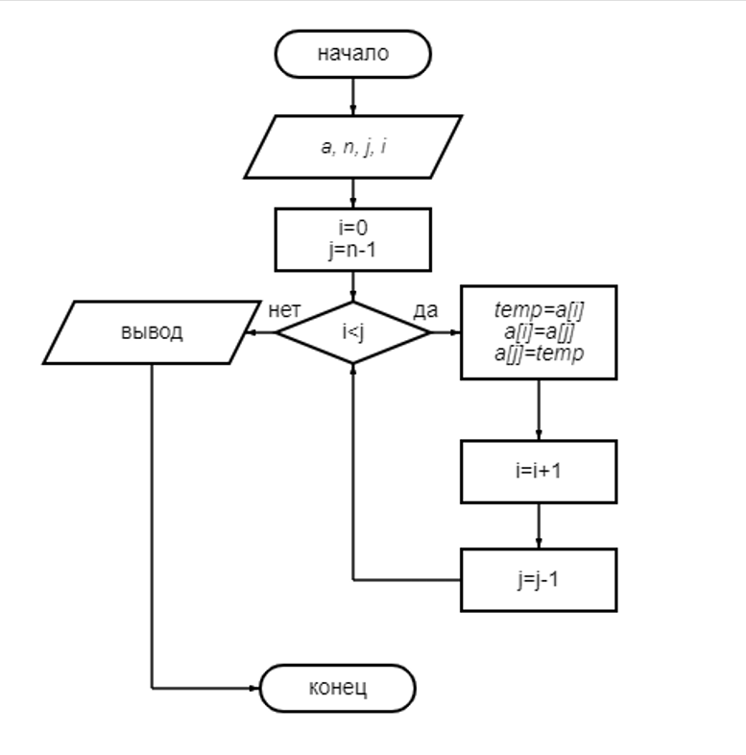

Рисунок 1 – блок-схема к первому заданию

1. В массиве b чисел из x элементов поменять местами первый элемент и (x/2+1) элемент, второй и (x/2+2) элемент. (рисунок 2)

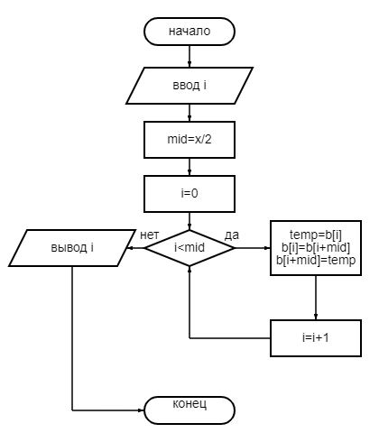

Рисунок 2 – блок-схема к второму заданию

1. Найти вероятность приобретения счастливого трамвайного билета. Номера билетов шестизначные, начинаются с нуля. Счастливым считается билет, у которого сумма первых трех цифр номера совпадает с суммой последних трех цифр. (рисунок 3).

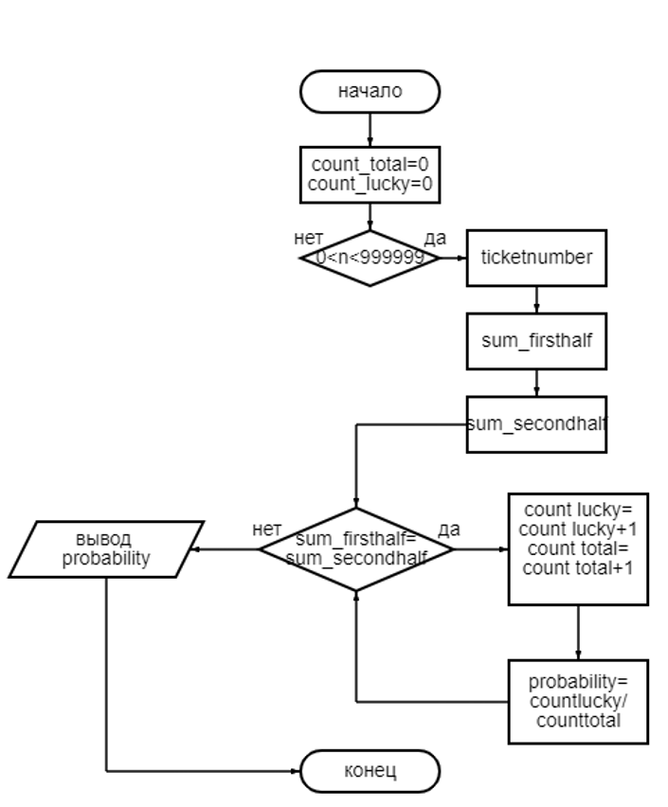

Рисунок 3 – блок схемы к третьему заданию

1. В четырехзначном целом числе выделить число из средних двух цифр. Например, исходное число 2613, результат – 61 (рисунок 4).

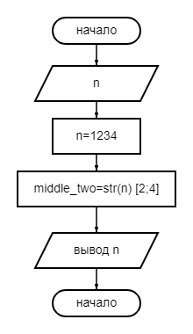

Рисунок 4 – блок-схема к четвертому заданию

1. В шестизначном целом числе выделить число из крайних двух цифр. Например, исходное число 832745, результат – 85 (рисунок 5).

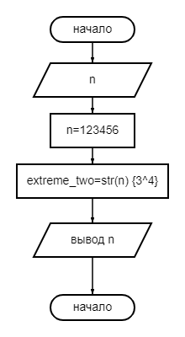

Рисунок 5 – блок-схема к пятому заданию

Вывод: в ходе выполнение лабораторной работы было изучено теоретические части и создание блок схем. Блок-схема — это схематичное представление процесса, системы или компьютерного алгоритма. Блок-схемы часто применяются в разных сферах деятельности, чтобы документировать, изучать, планировать, совершенствовать и объяснять сложные процессы с помощью простых логичных диаграмм.